Հավելված N 1
ՀՀ կառավարության
2021 թվականի ____________ - ի
N ________ -Ն որոշման

ԿԱՐԳ
ԳՐԱԿԱՆՈՒԹՅԱՆ ԵՎ ԱՐՎԵՍՏԻ, ՃԱՐՏԱՐԱՊԵՏՈՒԹՅԱՆ ԵՎ ՔԱՂԱՔԱՇԻՆՈՒԹՅԱՆ, ՃՇԳՐԻՏ ԵՎ ԲՆԱԿԱՆ ԳԻՏՈՒԹՅՈՒՆՆԵՐԻ, ՀՈՒՄԱՆԻՏԱՐ ԵՎ ՀԱՍԱՐԱԿԱԿԱՆ ԳԻՏՈՒԹՅՈՒՆՆԵՐԻ ՈԼՈՐՏՆԵՐՈՒՄ ՇՆՈՐՀՎՈՂ՝ ՀԱՅԱՍՏԱՆԻ ՀԱՆՐԱՊԵՏՈՒԹՅԱՆ ՊԵՏԱԿԱՆ ՄՐՑԱՆԱԿԻ ԴԱՓՆԵԿԻՐՆԵՐԻ ՎԿԱՅԱԳՐԵՐԻ ՁԵՎԸ, ԴԱՓՆԵԿՐԻ ԿՐԾՔԱՆՇԱՆԻ ՆԿԱՐԱԳՐՈՒԹՅՈՒՆԸ ԵՎ ՁԵՎԸ, ՖԻԶԻԿԱԿԱՆ ԿՈՒԼՏՈՒՐԱՅԻ ԵՎ ՍՊՈՐՏԻ ՈԼՈՐՏՈՒՄ ՁԵՌՔԲԵՐՄԱՆ ՀԱՄԱՐ ԴԱՓՆԵԿՐԻ ՎԿԱՅԱԳՐԻ ՁԵՎԸ, ԲԱՐՁՐ ՏԵԽՆՈԼՈԳԻԱՆԵՐԻ ԲՆԱԳԱՎԱՌՈՒՄ ՀԱՄԱՇԽԱՐՀԱՅԻՆ ՆԵՐԴՐՄԱՆ ՀԱՄԱՐ ԴԱՓՆԵԿՐԻ ՎԿԱՅԱԳՐԻ ՁԵՎԸ, ԴԱՓՆԵԿՐԻ ՀՈՒՇԱՄԵԴԱԼԻ, ՀՈՒՇԱԽՈՐՀՐԴԱՆԻՇԻ ՆԿԱՐԱԳՐՈՒԹՅՈՒՆԸ ԵՎ ՁԵՎԸ, ՀԱՅԱՍՏԱՆԻ ԱԶԳԱՅԻՆ ՀԵՐՈՍ, ԱԿԱԴԵՄԻԿՈՍ ՎԻԿՏՈՐ ՀԱՄԲԱՐՁՈՒՄՅԱՆԻ ԱՆՎԱՆ ՄԻՋԱԶԳԱՅԻՆ ԳԻՏԱԿԱՆ, ՀԱՅԱՍՏԱՆԻ ՀԱՆՐԱՊԵՏՈՒԹՅԱՆ ՊԵՏԱԿԱՆ ՄՐՑԱՆԱԿԻ ԴԱՓՆԵԿՐԻ ԴԻՊԼՈՄԻ ՁԵՎԸ, ՊԱՏՎՈՆՇԱՆԻ ՁԵՎԸ ԵՎ ՆԿԱՐԱԳԻՐԸ, ՊԱՏՎՈՆՇԱՆԸ ՀԱՎԱՍՏՈՂ ՀԱՎԱՍՏԱԳՐԻ ՁԵՎԸ ՍԱՀՄԱՆԵԼՈՒ

- Սույն կարգով սահմանվում են գրականության և արվեստի, ճարտարապետության և քաղաքաշինության, ճշգրիտ և բնական գիտությունների, հումանիտար և հասարակական գիտությունների ոլորտներում շնորհվող՝ Հայաստանի Հանրապետության պետական մրցանակի դափնեկիրների վկայագրերի ձևը, դափնեկրի կրծքանշանի նկարագրությունը և ձևը, ֆիզիկական կուլտուրայի և սպորտի ոլորտում ձեռքբերման համար դափնեկրի վկայագրի ձևը, բարձր տեխնոլոգիաների բնագավառում համաշխարհային ներդրման համար դափնեկրի վկայագրի ձևը, դափնեկրի հուշամեդալի, հուշախորհրդանիշի նկարագրությունը և ձևը, Հայաստանի ազգային հերոս, ակադեմիկոս Վիկտոր Համբարձումյանի անվան միջազգային գիտական, Հայաստանի Հանրապետության պետական մրցանակի դափնեկրի դիպլոմի ձևը, պատվոնշանի ձևը և նկարագիրը, պատվոնշանը հավաստող հավաստագրի ձևը:

ԳՐԱԿԱՆՈՒԹՅԱՆ ԵՎ ԱՐՎԵՍՏԻ, ՃԱՐՏԱՐԱՊԵՏՈՒԹՅԱՆ ԵՎ ՔԱՂԱՔԱՇԻՆՈՒԹՅԱՆ, ՃՇԳՐԻՏ ԵՎ ԲՆԱԿԱՆ ԳԻՏՈՒԹՅՈՒՆՆԵՐԻ, ՀՈՒՄԱՆԻՏԱՐ ԵՎ ՀԱՍԱՐԱԿԱԿԱՆ ԳԻՏՈՒԹՅՈՒՆՆԵՐԻ ՈԼՈՐՏՆԵՐՈՒՄ ՇՆՈՐՀՎՈՂ՝ ՀԱՅԱՍՏԱՆԻ ՀԱՆՐԱՊԵՏՈՒԹՅԱՆ ՊԵՏԱԿԱՆ ՄՐՑԱՆԱԿԻ ԴԱՓՆԵԿՐԻ ԿՐԾՔԱՆՇԱՆԻ ՆԿԱՐԱԳՐՈՒԹՅՈՒՆԸ ԵՎ ՁԵՎԸ

- Գրականության և արվեստի, ճարտարապետության և քաղաքաշինության, ճշգրիտ և բնական գիտությունների, հումանիտար և հասարակական գիտությունների ոլորտներում Հայաստանի Հանրապետության պետական մրցանակի դափնեկրի կրծքանշանը 26 մմ. տրամագծով սկավառակ է, որի կենտրոնում պատկերված են Արարատ լեռը, իսկ ներքևում՝ գիտությունը և արվեստը խորհրդանշող գիրք և փետուր:
3. Կրծքանշանի կենտրոնական պատկերները եզերված են դափնեպսակով, որի վերին մասի ներքևում կամարաձև գրված են «ՀՀ ՊԵՏԱԿԱՆ ՄՐՑԱՆԱԿԻ ԴԱՓՆԵԿԻՐ» բառերը:
4. Կրծքանշանը պատրաստված է 585 հարգի դեղին ոսկուց:
5. Կրծքանշանն օղակների միջոցով ամրանում է 25x15 մմ չափերով՝ ծայրերում անկյունակներով երիզված ուղղանկյունաձև կախիչին: Կախիչն արծնապատված է Հայաստանի Հանրապետության դրոշի գույներով (կարմիր, կապույտ, նարնջագույն), պատրաստված է 925 հարգի արծաթից և ոսկեպատված 999 հարգի ոսկով, հակառակ կողմում ունի հարմարանք` հագուստին ամրացնելու համար:
6. Կրծքանշանի դարձերեսին փորագրված է կրծքանշանի հերթական համարը և ոսկու հարգը:

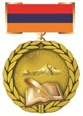

ԲԱՐՁՐ ՏԵԽՆՈԼՈԳԻԱՆԵՐԻ ԲՆԱԳԱՎԱՌՈՒՄ ՀԱՄԱՇԽԱՐՀԱՅԻՆ ՆԵՐԴՐՄԱՆ ՀԱՄԱՐ ՀԱՅԱՍՏԱՆԻ ՀԱՆՐԱՊԵՏՈՒԹՅԱՆ ՊԵՏԱԿԱՆ ՄՐՑԱՆԱԿԻ ԴԱՓՆԵԿՐԻ ՀՈՒՇԱՄԵԴԱԼԻ ՆԿԱՐԱԳՐՈՒԹՅՈՒՆԸ ԵՎ ՁԵՎԸ

7. Բարձր տեխնոլոգիաների բնագավառում համաշխարհային ներդրման համար Հայաստանի Հանրապետության պետական մրցանակի դափնեկրի մեդալը Հայաստանի Հանրապետության արվեստի վաստակավոր գործիչ Կարեն Աղամյանի հեղինակած թևավոր առյուծն է, որը վերամշակված է Էրեբունու որմնանկարների պատկերներից և խորհրդանշում է հայ ժողովրդի ուժն ու իմաստությունը։ Առյուծը տեղադրված է տեղեկատվական տեխնոլոգիաների սարդոստայնը բնորոշող գլոբուսի վրա։
8. Մեդալի եզերքում շրջանաձև գրված են «ՏՏ ՈԼՈՐՏՈՒՄ ՀԱՄԱՇԽԱՐՀԱՅԻՆ ՆԵՐԴՐՄԱՆ ՀԱՄԱՐ ՀԱՅԱՍՏԱՆԻ ՀԱՆՐԱՊԵՏՈՒԹՅԱՆ ՊԵՏԱԿԱՆ ՄՐՑԱՆԱԿ» բառերը։
9. Մեդալը պատրաստված է 585 հարգի դեղին ոսկուց։
10. Մեդալի հակադարձ երեսին տեղադրված է հայկական զինանշանի վեհաշուք բարձրաքանդակը՝ շրջափակված միկրոսխեմաների ցանցով, իսկ եզերքում անգլերենով շրջանաձև գրված են՝ «STATE AWARD OF REPՍBLIC OF ARMENIA FOR GLOBAL CONTRIBUTION TO HUMANITY THROUGH IT» բառերը։
11. Մեդալի վերևի մասում տեղադրված է ժապավենի ճարմանդը՝ Հայաստանի հնամենի խոյակների զարդաքանդակով, որը կախված է Հայաստանի Հանրապետության դրոշի գույներով ժապավենից։
12. Մեդալի դարձերեսին փորագրված է մեդալի հերթական համարը և ոսկու հարգը։
13. Մեդալի տուփը պատրաստված է հայկական ընկուզենու արմատից։

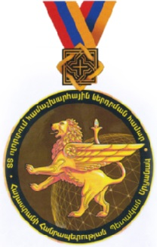

ԲԱՐՁՐ ՏԵԽՆՈԼՈԳԻԱՆԵՐԻ ԲՆԱԳԱՎԱՌՈՒՄ ՀԱՄԱՇԽԱՐՀԱՅԻՆ ՆԵՐԴՐՄԱՆ ՀԱՄԱՐ ՀԱՅԱՍՏԱՆԻ ՀԱՆՐԱՊԵՏՈՒԹՅԱՆ ՊԵՏԱԿԱՆ ՄՐՑԱՆԱԿԻ ՀՈՒՇԱԽՈՐՀՐԴԱՆԻՇԻ ՆԿԱՐԱԳՐՈՒԹՅՈՒՆԸ ԵՎ ՁԵՎԸ

14. Պետական մրցանակի հուշախորհրդանիշն ամբողջությամբ պատրաստված է օպտիկական ապակուց։
15. Օպտիկական ապակու վրա տեղադրված են Հայաստանի ընդերքից հանված կիսաթանկարժեք քարերից (ագաթ, յաշմա, կանաչավուն օնիքս) պատրաստված զարդեր։
16. Բոլոր քարերը տեղադրված են ոսկեպատված 999 հարգի արծաթյա կաղապարների մեջ։
17. Վերևում տեղադրված է ագաթե գլոբուսը, որի վրա մայր ցամաքները պատրաստված են 999 հարգի ոսկով ոսկեպատած արծաթից։
18. Տուփը պատրաստված է հայկական ընկուզենու արմատից։

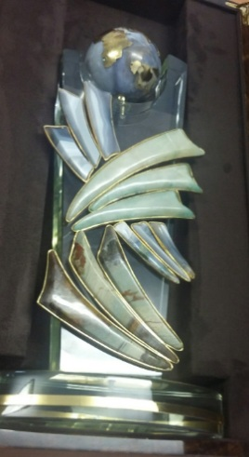

ՀԱՅԱՍՏԱՆԻ ԱԶԳԱՅԻՆ ՀԵՐՈՍ, ԱԿԱԴԵՄԻԿՈՍ ՎԻԿՏՈՐ ՀԱՄԲԱՐՁՈՒՄՅԱՆԻ ԱՆՎԱՆ ՄԻՋԱԶԳԱՅԻՆ ԳԻՏԱԿԱՆ, ՀԱՅԱՍՏԱՆԻ ՀԱՆՐԱՊԵՏՈՒԹՅԱՆ ՊԵՏԱԿԱՆ ՄՐՑԱՆԱԿԻ ԴԱՓՆԵԿՐԻ ՊԱՏՎՈՆՇԱՆԻ
ՁԵՎԸ ԵՎ ՆԿԱՐԱԳԻՐԸ

19. Հայաստանի ազգային հերոս, ակադեմիկոս Վիկտոր Համբարձումյանի անվան միջազգային գիտական, Հայաստանի Հանրապետության պետական մրցանակի կրծքանշանի (հուշամեդալի) նկարագրությունը

- Նյութը՝ արույր-ոսկեզօծ
- Ոսկու հարգը՝ 999,9
- Ոսկու քաշը՝ 0,1 գրամ
- Մեդալի քաշը՝ 215 գրամ
- Որակը՝ պրուֆ
- Տրամագիծը՝ 80 մմ

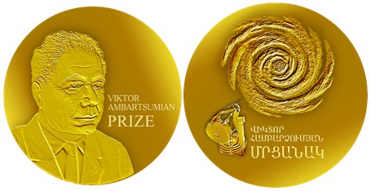

20.Մեդալի երեսային կողմում պատկերված է ձախից՝ ակադեմիկոս Վիկտոր Համբարձումյանի դիմանկարը (հայացքը՝ ձախից դեպի աջ) և աջ կողմում անգլերենով երեք տողով գրված են «VIKTOR AMBARTSUMIAN PRIZE» բառերը։
21. Մեդալի հակառակ կողմում պատկերված են վերևում՝ պարուրաձև գալակտիկա, ներքևում՝ ձախից ՀՀ ԳԱԱ Վիկտոր Համբարձումյանի անվան Բյուրականի աստղադիտարանի 2.6 մ աստղադիտակը, իսկ աջ կողմում հայերենով երեք տողով գրված են «ՎԻԿՏՈՐ ՀԱՄԲԱՐՁՈՒՄՅԱՆ ՄՐՑԱՆԱԿ» բառերը։

ՀԱՅԱՍՏԱՆԻ ԱԶԳԱՅԻՆ ՀԵՐՈՍ, ԱԿԱԴԵՄԻԿՈՍ ՎԻԿՏՈՐ ՀԱՄԲԱՐՁՈՒՄՅԱՆԻ ԱՆՎԱՆ ՄԻՋԱԶԳԱՅԻՆ ԳԻՏԱԿԱՆ ՄՐՑԱՆԱԿԻ ԴԱՓՆԵԿՐԻ ՊԱՏՎՈՆՇԱՆԸ ՀԱՎԱՍՏՈՂ ՀԱՎԱՍՏԱԳՐԻ ՁԵՎԸ
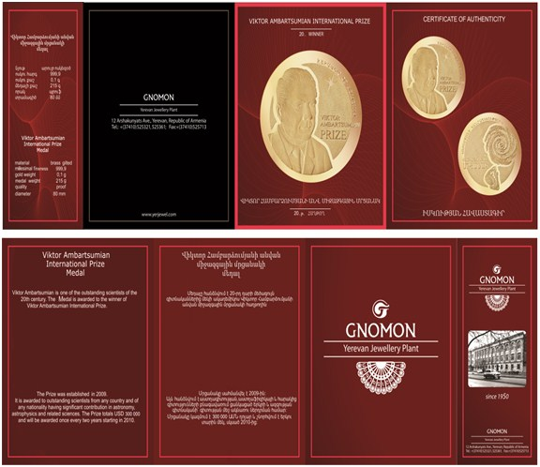

ՀԱՅԱՍՏԱՆԻ ԱԶԳԱՅԻՆ ՀԵՐՈՍ, ԱԿԱԴԵՄԻԿՈՍ ՎԻԿՏՈՐ ՀԱՄԲԱՐՁՈՒՄՅԱՆԻ ԱՆՎԱՆ ՄԻՋԱԶԳԱՅԻՆ ԳԻՏԱԿԱՆ ՄՐՑԱՆԱԿԻ ԴԱՓՆԵԿՐԻ ԴԻՊԼՈՄԻ ՁԵՎԸ

ՀԱՅԱՍՏԱՆԻ ՀԱՆՐԱՊԵՏՈՒԹՅՈՒՆ ● REPUBLIC OF ARMENIA

ԴԻՊԼՈՄ ● DIPLOMA

ՎԻԿՏՈՐ ՀԱՄԲԱՐՁՈՒՄՅԱՆԻ անվան  ՄԻՋԱԶԳԱՅԻՆ ՄՐՑԱՆԱԿ | 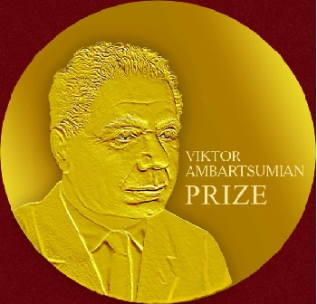 | VIKTOR AMBARTSUMIAN INTERNATIONAL PRIZE

________________________________ | __________________________________

(տարեթիվը)

պրոֆ. _____________________ | Prof._____________________

______________

Վիկտոր Համբարձումյանի անվան Միջազգային մրցանակի հանձնաժողովի նախագահ
Chairman, Steering Committee, Viktor Ambartsumian International Prize

________________________________________________________________
(օրը, ամիսը, տարեթիվը)

ՀԱՅԱՍՏԱՆԻ ՀԱՆՐԱՊԵՏՈՒԹՅՈՒՆ ● REPUBLIC OF ARMENIA

ՀԱՅԱՍՏԱՆԻ ՀԱՆՐԱՊԵՏՈՒԹՅԱՆ ՎԱՐՉԱՊԵՏ

ԳՐԱԿԱՆՈՒԹՅԱՆ ԵՎ ԱՐՎԵՍՏԻ, ՃԱՐՏԱՐԱՊԵՏՈՒԹՅԱՆ ԵՎ ՔԱՂԱՔԱՇԻՆՈՒԹՅԱՆ, ՃՇԳՐԻՏ ԵՎ ԲՆԱԿԱՆ ԳԻՏՈՒԹՅՈՒՆՆԵՐԻ, ՀՈՒՄԱՆԻՏԱՐ ԵՎ ՀԱՍԱՐԱԿԱԿԱՆ ԳԻՏՈՒԹՅՈՒՆՆԵՐԻ ՈԼՈՐՏՆԵՐՈՒՄ, ԲԱՐՁՐ ՏԵԽՆՈԼՈԳԻԱՆԵՐԻ ԲՆԱԳԱՎԱՌՈՒՄ ՀԱՄԱՇԽԱՐՀԱՅԻՆ ՆԵՐԴՐՄԱՆ ԵՎ ՖԻԶԻԿԱԿԱՆ ԿՈՒԼՏՈՒՐԱՅԻ ԵՎ ՍՊՈՐՏԻ ՈԼՈՐՏՈՒՄ ՁԵՌՔԲԵՐՄԱՆ ՀԱՄԱՐ ԴԱՓՆԵԿԻՐՆԵՐԻ ՎԿԱՅԱԳՐԵՐԻ ՁԵՎԵՐԸ

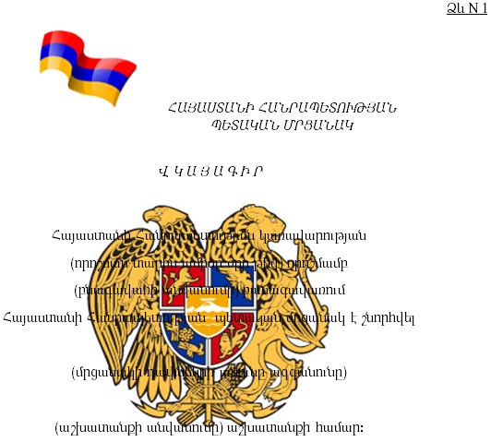

ՀԱՅԱՍՏԱՆԻ ՀԱՆՐԱՊԵՏՈՒԹՅԱՆ  ՎԱՐՉԱՊԵՏ | _______________________ | ____________________
 | (ստորագրությունը, կնիքը) | (անունը, ազգանունը)

Հավելված N 2
ՀՀ կառավարության
2021 թվականի ____________ - ի
N ________ -Ն որոշման
ԿԱՐԳ
ԴՐԱՄԱԿԱՆ ՊԱՐԳԵՎՆԵՐԻ ԵՎ ԴՐԱՄԱԿԱՆ ՄԻՋՈՑՆԵՐԻ ՉԱՓԵՐԸ ՍԱՀՄԱՆԵԼՈՒ, ՄՐՑԱՆԱԿԱԿՐԻ ԿՈՂՄԻՑ ՍՏԱՑՎԱԾ ԴՐԱՄԱԿԱՆ ՄԻՋՈՑՆԵՐԻ ՕԳՏԱԳՈՐԾՄԱՆ ՀԱՄԱՐ ՕՐԵՆՔՈՎ ՆԱԽԱՏԵՍՎԱԾ ՄԻՋՈՑԱՌՈՒՄՆԵՐԻ ՀԱՄԱԿԱՐԳՄԱՆ, ՎԵՐԱՀՍԿՄԱՆ, ԻՆՉՊԵՍ ՆԱԵՎ ԴՐԱՄԱԿԱՆ ՄԻՋՈՑՆԵՐԸ ՄՐՑԱՆԱԿԱԿՐԻՆ ՓՈԽԱՆՑԵԼՈՒ

- Սույն կարգով կարգավորվում են դրամական պարգևների և դրամական միջոցների չափերը սահմանելու, մրցանակակրի կողմից ստացված դրամական միջոցների օգտագործման համար օրենքով նախատեսված միջոցառումների համակարգման, վերահսկման, ինչպես նաև դրամական միջոցները մրցանակակրին փոխանցելու վերաբերյալ հարաբերությունները:
- Գրականության և հրապարակախոսության, երաժշտության և կատարողական արվեստների, կերպարվեստի, թատերական արվեստի, կինոարվեստի, ճարտարապետության և քաղաքաշինության, ճշգրիտ և բնական գիտությունների, հումանիտար և հասարակական գիտությունների ոլորտներում որպես Հայաստանի Հանրապետության պետական մրցանակ շնորհվում են մրցանակի դափնեկրի կրծքանշան, վկայագիր և դրամական պարգև` առավելագույնը 5 000 000 դրամի չափով:
- Ֆիզիկական կուլտուրայի և սպորտի ոլորտում ձեռքբերման համար դափնեկրին որպես մրցանակ շնորհվում է` վկայագիր և հուշամեդալ:
- Բարձր տեխնոլոգիաների բնագավառում համաշխարհային ներդրման համար որպես Հայաստանի Հանրապետության պետական մրցանակ շնորհվում է` հուշամեդալ, վկայագիր և հուշախորհիդանիշ:
- Հայաստանի ազգային հերոս, ակադեմիկոս Վիկտոր Համբարձումյանի անվան միջազգային գիտական` Հայաստանի Հանրապետության պետական մրցանակի դափնեկրին որպես մրցանակ շնորհվում է` մրցանակի դափնեկրի դիպլոմ, պատվոնշան, հավաստագիր և դրամական պարգև` 200 000 ԱՄՆ-ի դոլարին համարժեք ՀՀ դրամի չափով և 100000 ԱՄՆ-ի դոլարին համարժեք ՀՀ դրամի չափով դրամական միջոցներ՝ մրցանակ ստանալու հաջորդ երկու տարվա ընթացքում` «Հայաստանի Հանրապետության պետական մրցանակների մասին» օրենքով սահմանված կարգով տնօրինելու իրավունքով:
- Հայաստանի ազգային հերոս, ակադեմիկոս Վիկտոր Համբարձումյանի անվան միջազգային գիտական, Հայաստանի Հանրապետության պետական մրցանակի դափնեկիրը պարտավոր է սույն հավելվածի 5-րդ կետում նշված ֆինանսական միջոցների`
- օգտագործման մասին լիազոր մարմին ներկայացնել ընթացիկ (վեցամսյա), իսկ ավարտից հետո` ամփոփիչ հաշվետվություն:
- չօգտագործման կամ ոչ լրիվ օգտագործման դեպքում հավելյալ ֆինանսական միջոցները փոխանցել հաջորդ տարվա մրցույթի կազմակերպման ֆինանսական միջոցներին:
- Դափնեկրին դրամական պարգևը փոխանցվում է նրա կողմից ներկայացված բանկային հաշվեհամարին:
- Մահացած դափնեկրի կրծքանշանը և վկայագիրը հանձնվում են նրա ընտանիքին, իսկ դրամական պարգևը փոխանցվում է նրա ժառանգներին` Հայաստանի Հանրապետության օրենսդրությամբ սահմանված կարգով:
- Հայաստանի Հանրապետության պետական մրցանակների մրցանակակիր ընտրող հանձնաժողովների գործունեության, մրցանակաբաշխության կազմակերպման, մրցանակների մաս կազմող վկայագրերի, կրծքանշանների պատրաստման և դրամական պարգևների ֆինանսավորման համար Հայաստանի Հանրապետության կառավարությունը Հայաստանի Հանրապետության պետական բյուջեում նախատեսում է համապատասխան միջոցներ:

